1. LOGOTIP.

El logotip és un important element que forma part de la marca perquè ens ajuda a que aquesta sigui fàcilment identificada i ràpidament reconeguda.

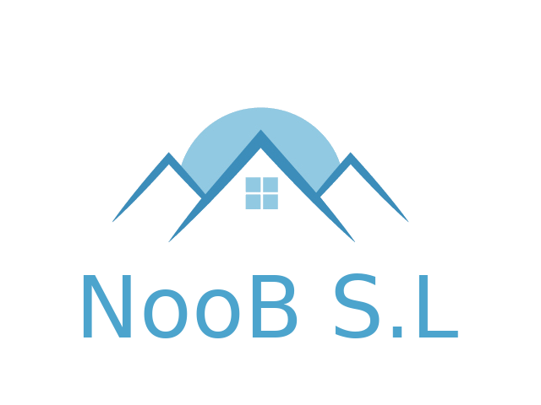 |  | 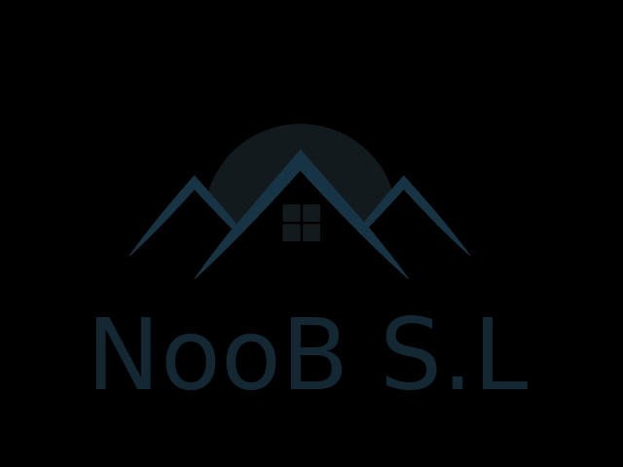
Logotip en positiu |  | Logotip en negatiu
 |  | 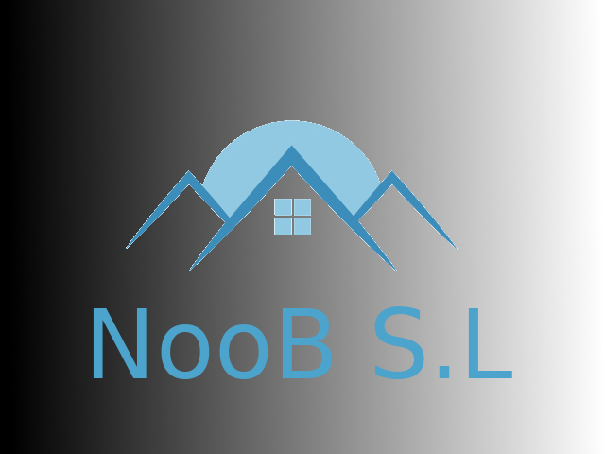
Logotip amb fons clar |  | Logotip en escala de grisos


Logotip en fons obscur |  | Logotip en fons corporatiu
 |  | 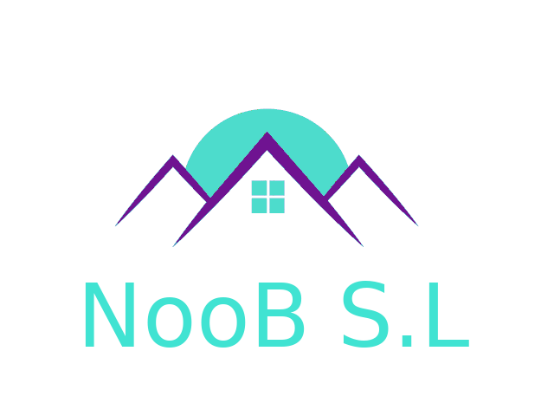
Logotip - Variant I |  | Logotip – Variant II

2. COLORS CORPORATIUS.
El color és un element fonamental per identificar i personalitzar la identitat visual corporativa. L'aplicació d'aquests colors s'ha de mantenir constant tan com sigui possible.

COLOR #1: …Azul ÚS: …Body

 |  | Pantone |  | RGB |  |  | CMYK
 |  |  |  | R | 40 |  | C | 79
 |  |  |  | G | 112 |  | M | 40
 |  | HEX |  | B | 186 |  | Y | 0
 |  | 210 |  |  |  |  | K | 27

COLOR #2: …Negre ÚS: …Header

 |  | Pantone |  | RGB |  |  | CMYK
 |  |  |  | R | 0 |  | C
 |  |  |  | G | 0 |  | M
 |  | HEX |  | B | 0 |  | Y
 |  |  |  |  |  |  | K

COLOR #3: …Cyan ÚS: …Lletres

 |  | Pantone |  | RGB |  |  | CMYK
 |  |  |  | R | 76 |  | C | 65
 |  |  |  | G | 220 |  | M | 0
 |  | HEX |  | B | 205 |  | Y | 7
 |  | 174 |  |  |  |  | K | 14

COLOR #4: …......................... ÚS: …....................................

 |  | Pantone |  | RGB |  |  | CMYK
 |  |  |  | R | 39 |  | C | 79
 |  |  |  | G | 159 |  | M | 15
 |  | HEX |  | B | 186 |  | Y | 0
 |  | 191 |  |  |  |  | K | 27

3. TIPOGRAFIA

La normalització de la tipografia és un element que aporta homogeneïtat i harmonia a tots els suports contemplats en un programa d'identitat visual. Al igual que els colores corporatius, també s'ha de mantenir constant, no obstant se definirà una tipografia auxiliar per a cadascun dels suports i usos.

Font: | Arvo
Ús: | Text
Regular
ABCDEFGHIJKLMNÑOPQRSTUVWXYZ
abcdefghijklmnñopqrstuvwxyz
1234567890!?,”Ç&%()*
Bold
ABCDEFGHIJKLMNÑOPQRSTUVWXYZ
abcdefghijklmnñopqrstuvwxyz
1234567890!?,”Ç&%()*
Italic
ABCDEFGHIJKLMNÑOPQRSTUVWXYZ
abcdefghijklmnñopqrstuvwxyz
1234567890!?,”Ç&%()*

